

POSEBEN PROGRAM ZA BODOČE MATURANTE GIMNAZIJE CELJE - CENTER

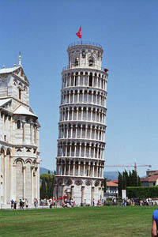

SREDNJA ITALIJA EKSTRAVAGANT
FIRENCE-PISA-ELBA-SIENA-RIMINI-SAN MARINO

(5 DNI)

Quanto sei bella Italia! Neverjetna v svoji preprosti razsipnosti veličastnih odsevov zgodovine. Kriki gladiatorjev, sence neštetih lokov Koloseuma, vitke ciprese, posejane po zelenem valovju Toskane, čutna poezija Sikstinske kapele, lahko prepoznaven vonj cvetov limonovca, ki je zaplaval med belimi zidovi hiš na Sardiniji. Galileo, Leonardo, Michelangelo,….Versace, Giovanotti, Tomba. Neskončna igra med peklom in nebesi, med včeraj in danes. Strast. Amore!

SREDNJA ITALIJA EKSTRAVAGANT
FIRENCE-PISA-ELBA-SIENA-RIMINI-SAN MARINO

ODHOD: 24. september 2011 (bus)

1. DAN: CELJE-FIRENCE-PISA-LIGURSKA OBALA
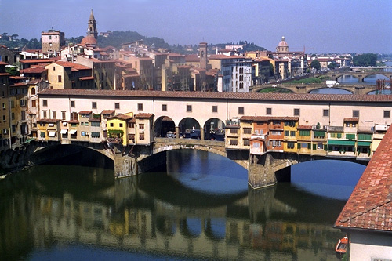
Na pot z avtobusom ob dogovorjeni uri! Jutro v toskanski prestolnici-Firencah. Za začetek se bomo povzpeli na Piazzale Michelangelo od koder se ponuja najlepši razgled na Firence. Piazza del Duomo s katedralo Santa Maria del Fiore (le-ta se ponaša z znamenito Brunalleschijevo kupolo), krstilnica, Giottov zvonik, Piazza Signoria, Michelangelov David, Loggia della Signoria, Ponte Vecchio... Mesto umetnikov in boemov. V Pisi nas bodo na »Polju čudežev« pričakali poševni stolp, katedrala in krstilnica. Spev arhitekture iz začetka tega tisočletja.Vožnja do hotela na toskanski obali, nastanitev, večerja. Zaslužen počitek.
2. DAN: LIGURSKA OBALA-OTOK ELBA-LIGURSKA OBALA
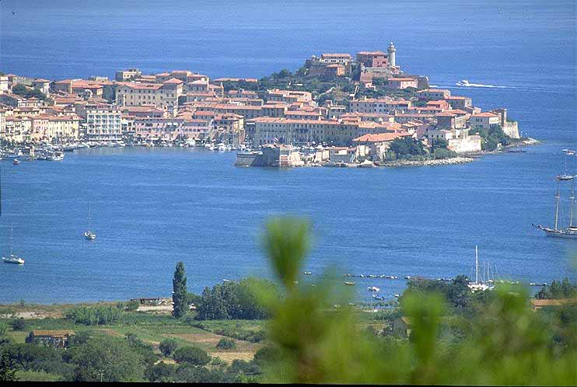
Zajtrk. Iz Piombina bomo s trajektom zapluli na Elbo. Presenetljiva bujna vegetacija. Oljčni nasadi, palme, evkaliptusi, magnolije, vinska trta. Peščene plaže na jugu otoka. Tudi kopali se bomo, če nam bo le vreme dovoljevalo! Portoferraio, Marina di Campo, Porto Azzuro. Ogled predelave mineralov v nakit. Zvečer na "kontinent". Večerja. Sprehod ob morju v soju zvezd?
3. DAN: LIGURSKA OBALA-SIENA-RIMINI
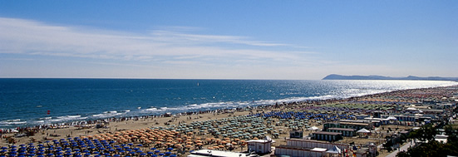
Po zajtrku se bomo odpravili na pot. Za začetek Siena z monumentalnim trgom pred katedralo, Piazza del Campo s stolpom Mangia, fontano Gail in seveda s Palazzo Publico. Vožnja do Riminija. Nastanitev, večerja. Rimini by night. Stotine hotelov, diskoteke, bari,…Predlog: diskoteke Life, Carnaby,…

4. DAN: RIMINI-ZABAVAAA!!!
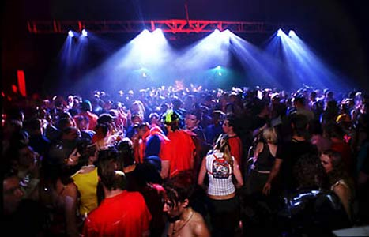
Zajtrk. Dopoldan se bomo sprehodili po starem jedru Riminija. Prisotnost starega Rima nam potrdi Avgustov slavolok (iz leta 29 pr.n.št.), Tiberijev most, tempelj klana Malateste, osebna kapela zlobnega Sigismonda Malateste; Sigismond je bil obsojen zaradi posilstev, umorov, incesta, mučenja…pravi srednjeveški peklenšček. Popoldan prosto za kopanje ali potepanje po dooooolgih peščenih plažah Riminija. Lahko pa se boste odločili tudi za *obisk zabaviščnega parka Mirabilandija. Vragolij na pretek! Večerja. Zabava v eni izmed diskotek.

5. DAN: RIMINI-SAN MARINO-CELJE
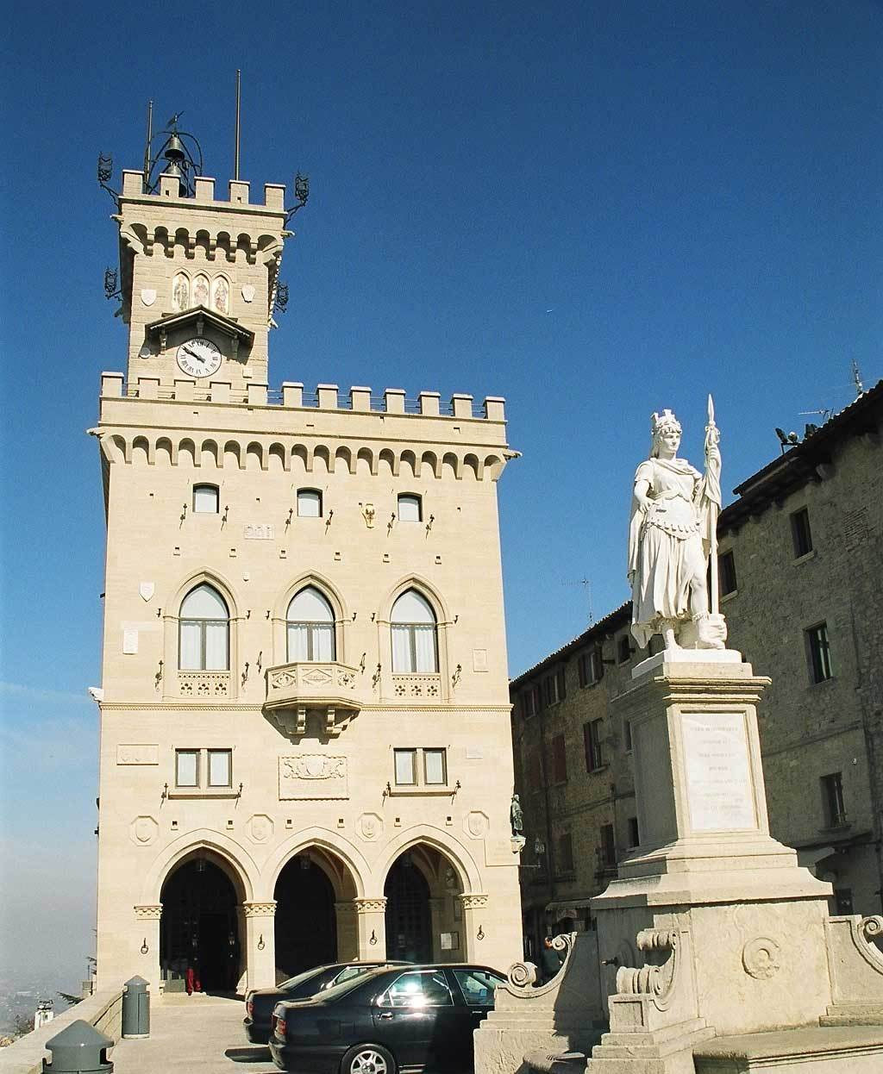
Zajtrk. Še zadnje pisanje razglednic. Ob povratku se bomo ustavili v miniaturni državici San Marino, katere večji del je skrit za stoletja starim obzidjem, danes tudi priljubljeno nakupovalno središče. Sprehodili se bomo do piazza Liberta, izvedeli kdo je bil Sv. Marin… Vrnitev v Slovenijo. Domov bomo prispeli v kasnih večernih urah.

CENA VKLJUČUJE: avtobusni prevoz, cestnine in parkirnine, 4 polne penzione v hotelu ***, izlete po programu, povratno trajektno karto na relaciji Piombino-Portoferraio za osebe in avtobus, pristaniške pristojbine, ogled predelave mineralov, prosta mesta za profesorje spremljevalce kot predpisuje šolska zakonodaja, odlično vodenje in organizacijo potovanja, Animacija: tematski party-ji, športno-animacijski program z nagradami… nezgodno zavarovanje turistov in izletnikov (vklučuje tudi zavarovanje prtljage), CORIS-zdravstveno zavarovanje z asistenco v tujini, odstopnino-zavarovanje v primeru odpovedi potovanja, posladek ob odhodu ter nagradni izlet na predbožični Dunaj za 2 dijaka na busu.

CENA NE VKLJUČUJE: osebnih stroškov

CENA:
345 EUR | Pri najmanj 210 dijakih v avtobusu
355 EUR | Pri najmanj 180 dijakih v avtobusu
360 EUR | Pri najmanj 90 dijakih v avtobusu
369 EUR | Pri najmanj 60 dijakih v avtobusu
419 EUR | Pri najmanj 30 dijakih v avtobusu

OPOMBA: Za vse, ki se boje italijanskih zajtrkov. V jutranjih urah nas bo pričakoval t.i. ojačan zajtrk. V Italiji običajno strežejo kontinentalni tip zajtrka (marmelada, maslo, kruh, kava ali čaj). Takšen je za slovenske želodce preskromen. Mi pa bomo deležni tudi salam, sira, soka,…

ZAVAROVANJE POTNIKOV: Naši gosti so v času potovanja nezgodno zavarovani. Nezgodno zavarovanje turistov in izletnikov je sklenjeno z ZAVAROVALNICO TRIGLAV in se nanaša na nezgodne dogodke nastale med potovanjem, ki niso bili povzročeni s strani zavarovanca samega. V primeru osebne poškodbe, poškodbe stvari ali kraje o tem nemudoma obvestite organizatorja potovanja oz. policijo. Morebitna odpoved potovanja ali zvišanje cene (zaradi zvišanja cen storitev, ki so sestavni del programa, npr. letalski prevoznik) se izvajata v skladu z 900. in 902. členom Obligacijskega zakonika.
PRIJAVA:Ob prijavi izpolnite pogodbo o potovanju in plačate aro v sorazmernem deležu cene potovanja.
Preostali del zneska poravnate, v dogovoru s šolo, v 8. obrokih (marec-oktober 2011).
Splošni pogoji so sestavni del tega programa.

